# 商品管理

商品分类

**用于浏览和查找商品的分类菜单或导航栏，用户可以通过点击不同的分类来浏览特定类型的商品，商品分类的目的是帮助用户更方便地找到他们感兴趣的商品，提高购物体验。**

* 入口：商品管理/商品分类
* 示例：

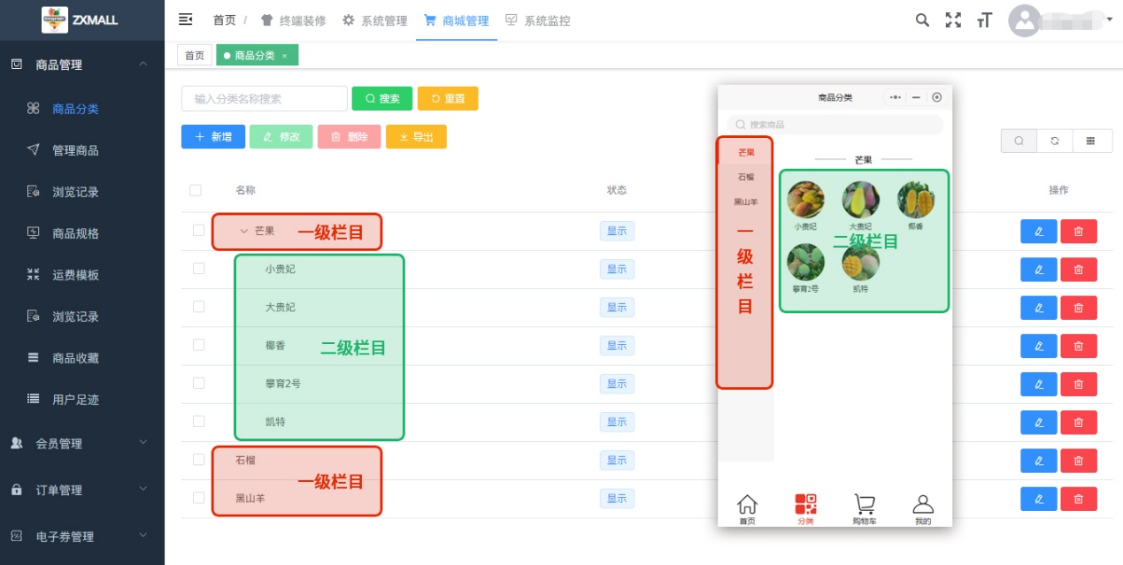

* 新增分类：点击新增按钮，在弹窗中填写相应信息。最多支持两级分类

管理商品

* 入口：商品管理/管理商品

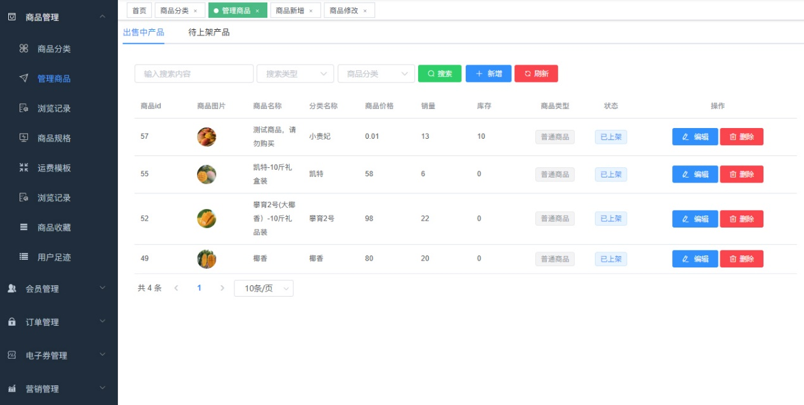

* 新增商品：提供新增商品的表单，包括商品名称、商品分类、规格、价格、库存、详情描述等属性，并上传商品图片\视频。

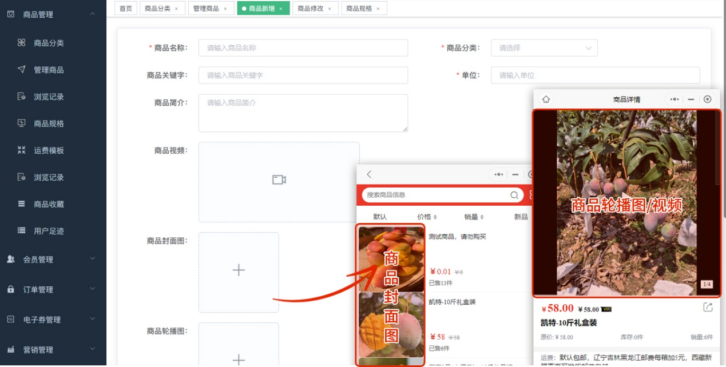

* 编辑商品：可以对已有商品进行编辑，修改商品的各种属性信息。
* 生成多规则

在新增或者编辑商品时，1、商品规格：选择**多规格；**2、选择规格：下拉选择预设好的商品规格，点击选择规格后面的**确认**按钮；3、点击**立即生成**按钮；4、商品属性：填写各种规格的属性值。

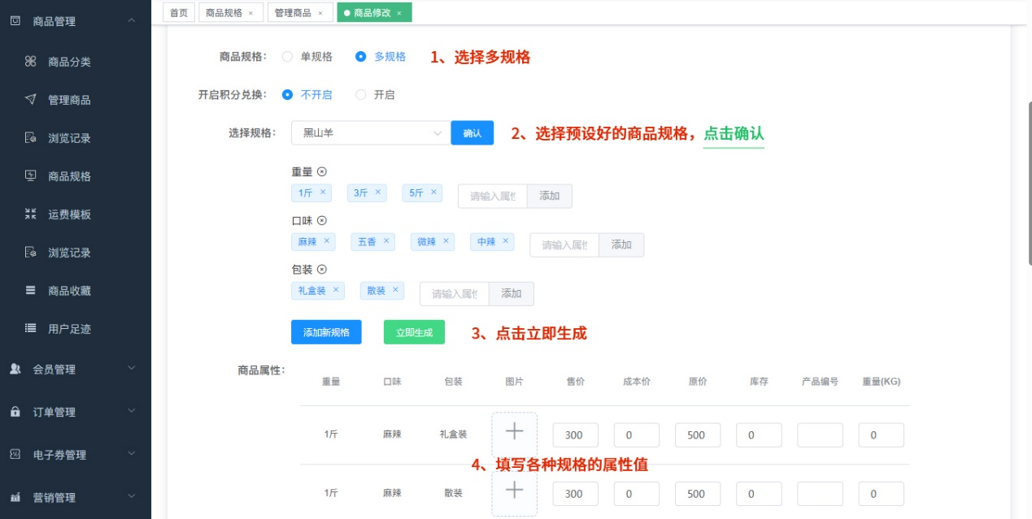

* 删除商品：将不需要销售的商品从商城中移除。
* 上架/下架商品：控制商品的销售状态，决定是否在商城中展示和销售。

商品规格

**提供新增\编辑规格的表单，包括规格名称、规格值等属性。支持生成多种规格。**

* 入口：商品管理/商品规格
* 新增\编辑规则

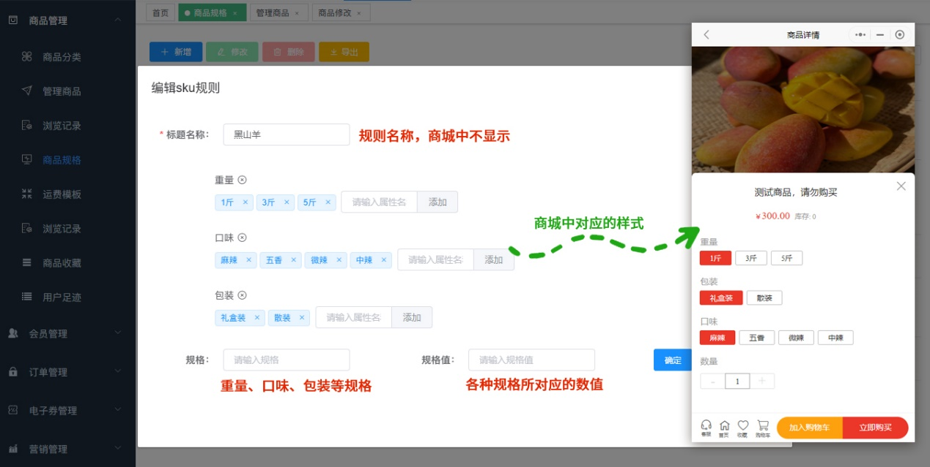

* 生成多规则

在新增或者编辑商品时，1、商品规格：选择**多规格；**2、选择规格：下拉选择预设好的商品规格，点击选择规格后面的**确认**按钮；3、点击**立即生成**按钮；4、商品属性：填写各种规格的属性值。



运费模板

**商家可以根据不同的地区、商品重量或金额等条件，灵活地设定商品的运费规则。**

* 入口：商品管理\运费模板
* 模板名称：设置一个名称以便于管理和识别。
* 计费方式：可以选择按重量、按件数、按金额等多种计费方式。
* 配送区域及运费：根据计费方式，设置不同的费用和条件，例如每件商品的运费、首重运费、续重运费等。可以设置多个规则来适应不同情况。
* 特殊地区运费设置：针对一些特殊地区，可以单独设置不同的运费标准。
* 指定包邮：可以设置满足一定条件时包邮。

# 订单管理

订单

**展示所有的订单信息，包括订单编号、下单时间、订单状态等。点击订单可以查看订单的详细信息，包括商品名称、价格、数量、支付方式等。点击【操作】可以手动更新订单的状态，如确认订单、发货、价格等。**

* 入口：订单管理\订单

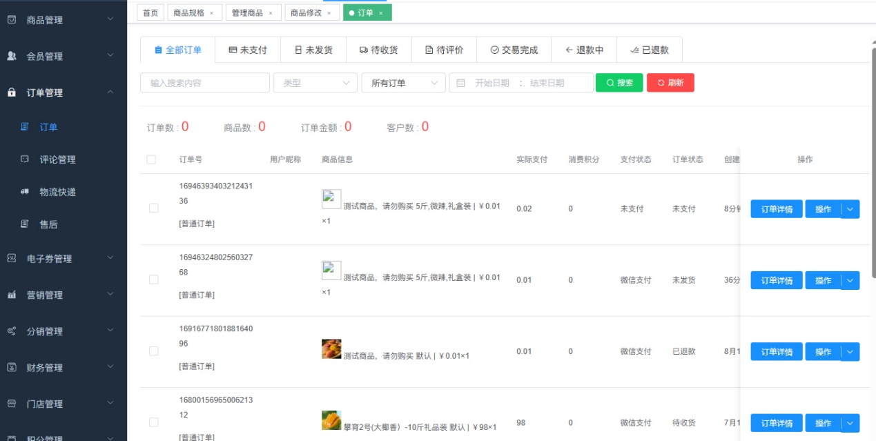

* 订单发货：点击待发货订单的【操作】按钮，选择【去发货】。在弹窗中填写物流信息，点击【确认】完成发货。

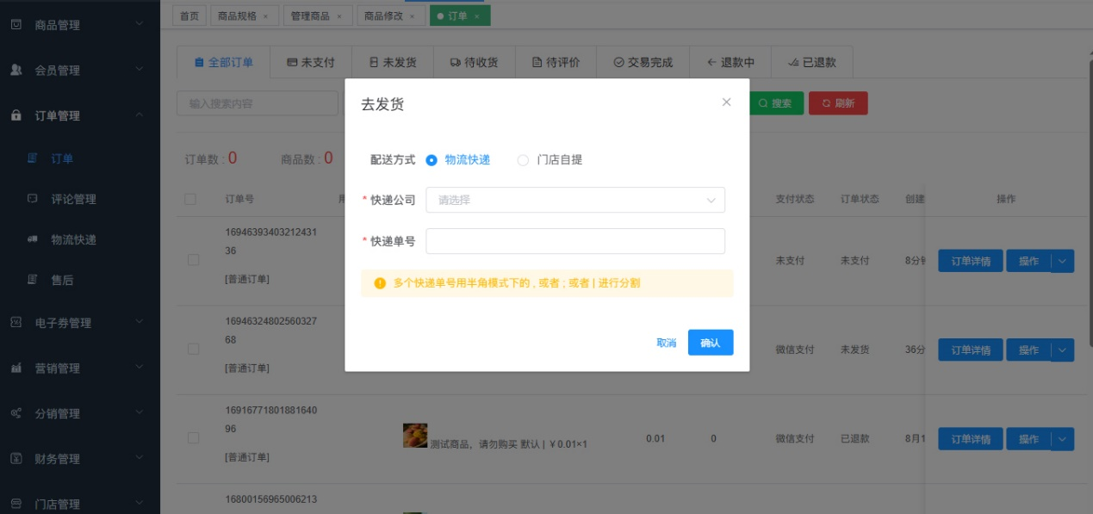

* 修改订单价格：点击待支付订单的【操作】按钮，选择【修改订单】。在弹窗中修改实际支付价格。

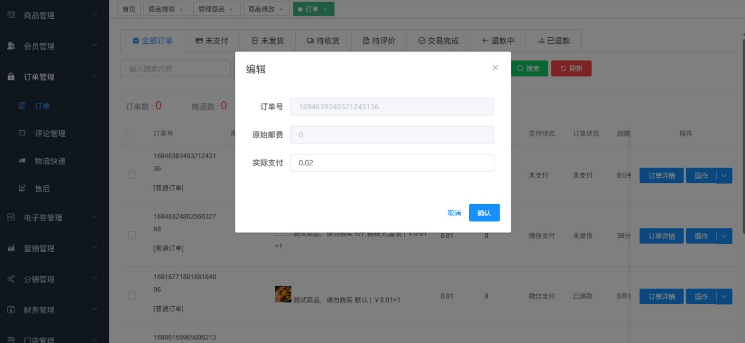

* 订单退款：须要先审核，审核通过后才能退款。

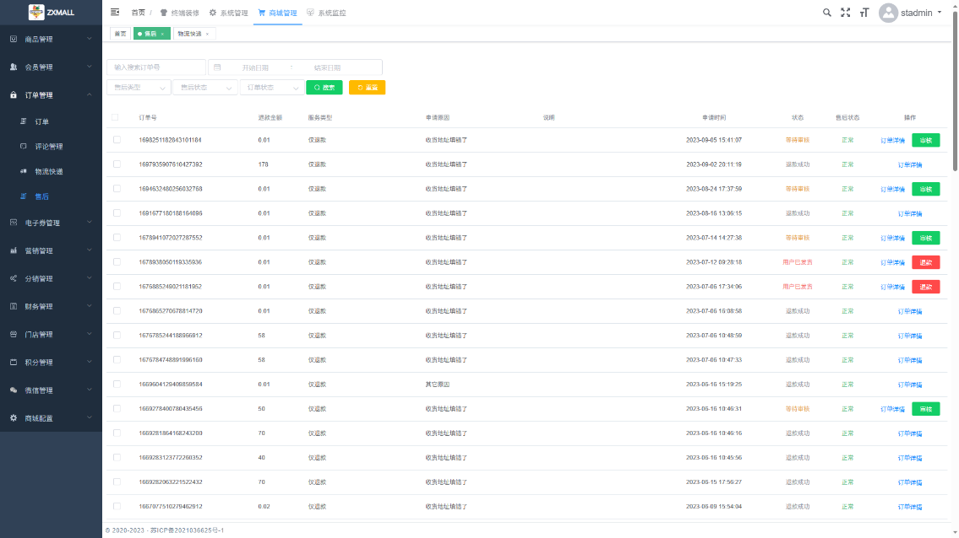

点击【售后】、【审核】进行审核

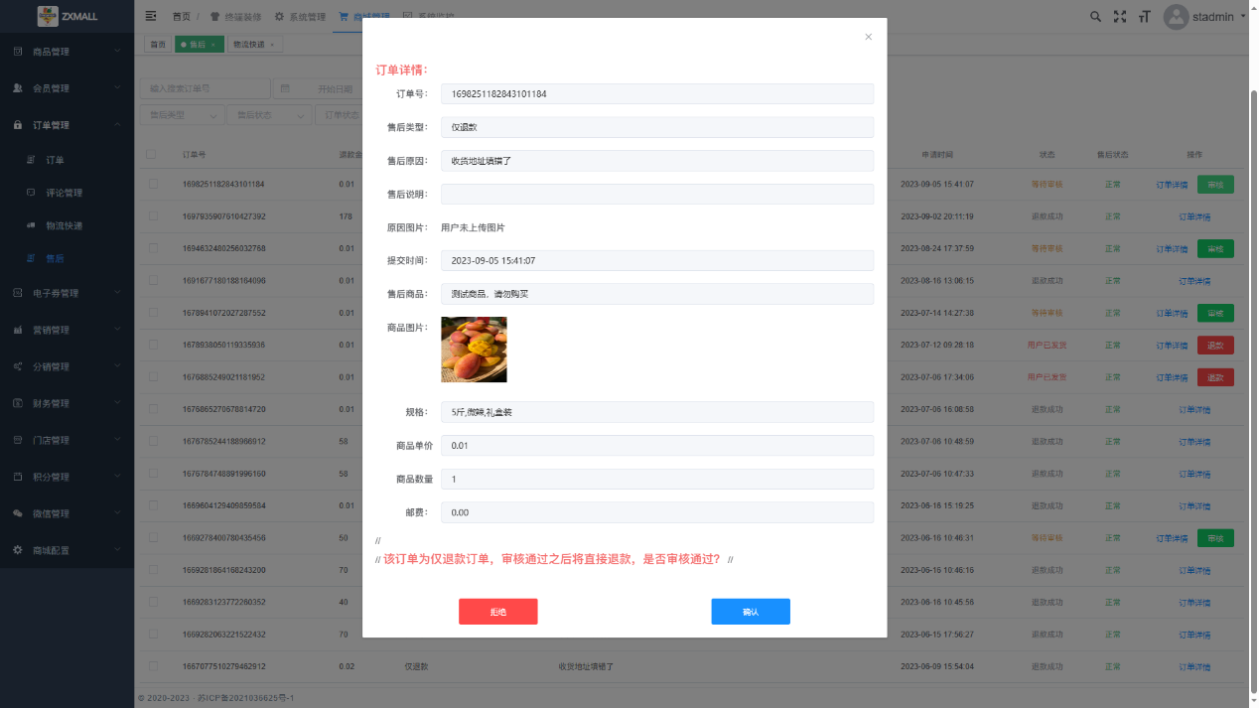

审核通过后，点击【退款】按钮完成退款操作

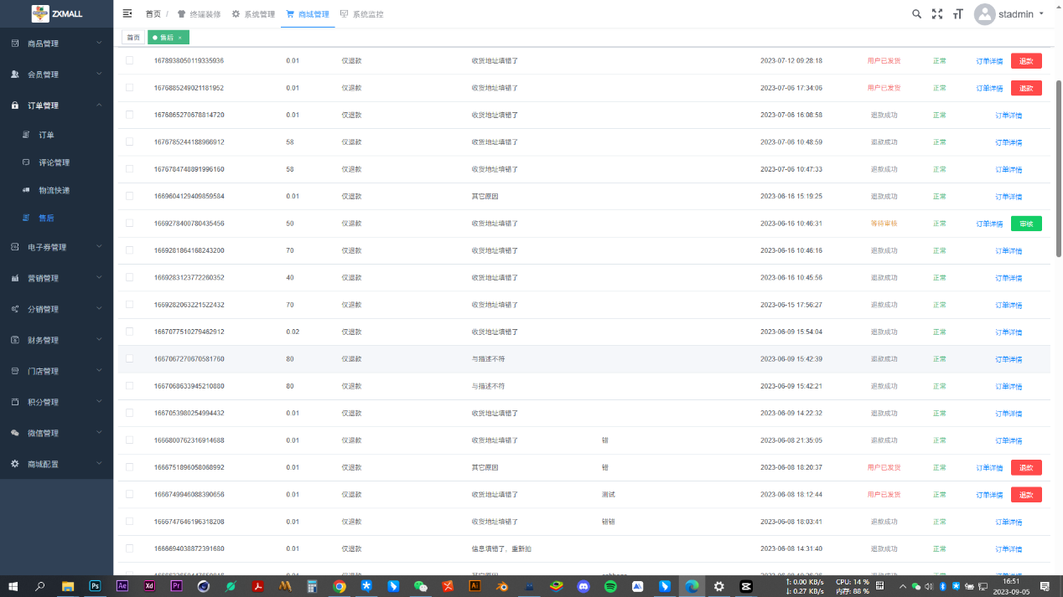

物流快递

**商城物流快递服务可以根据商家的需求选择合适的物流公司，并根据商品的特性和顾客的要求进行灵活的物流安排。**

* 入口：订单管理\物流快递
* 新增物流：点击【新增】按钮，在弹窗中填写物流快递信息。

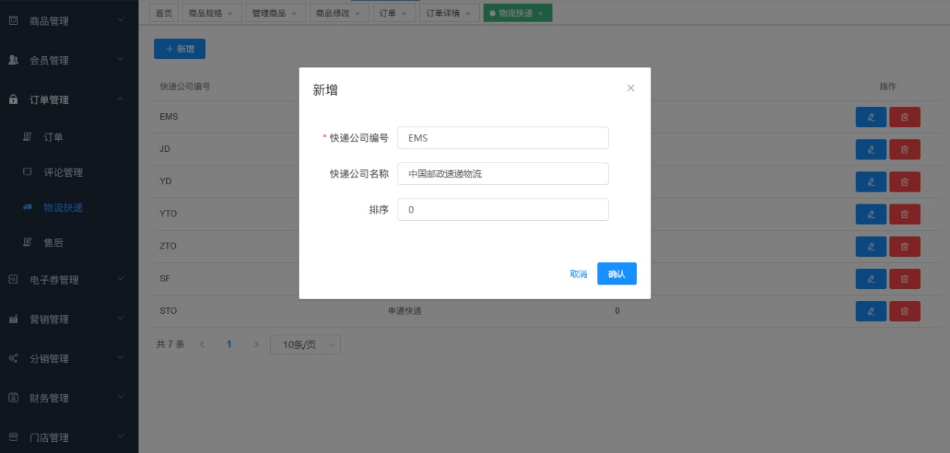

# 电子券管理

优惠券制作

**优惠券是一种吸引顾客的有效方式。通过提供折扣或其他优惠，您可以吸引更多的顾客来购买您的产品或服务。**

* 入口：商城管理\ 电子券管理\优惠券制作
* 制作通用券：

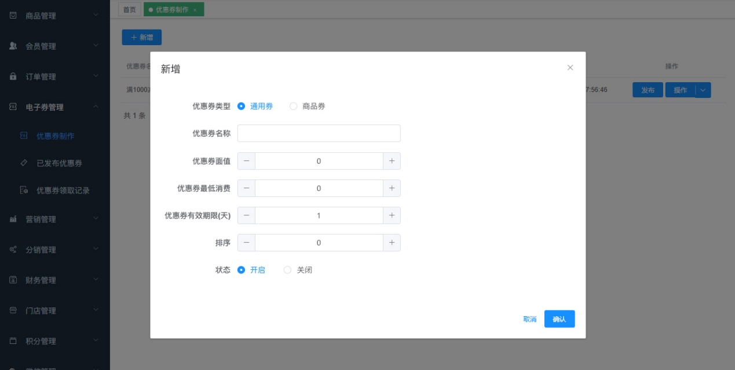

* 制作商品券：可以指定某款或者多款商品才能使用的优惠券。

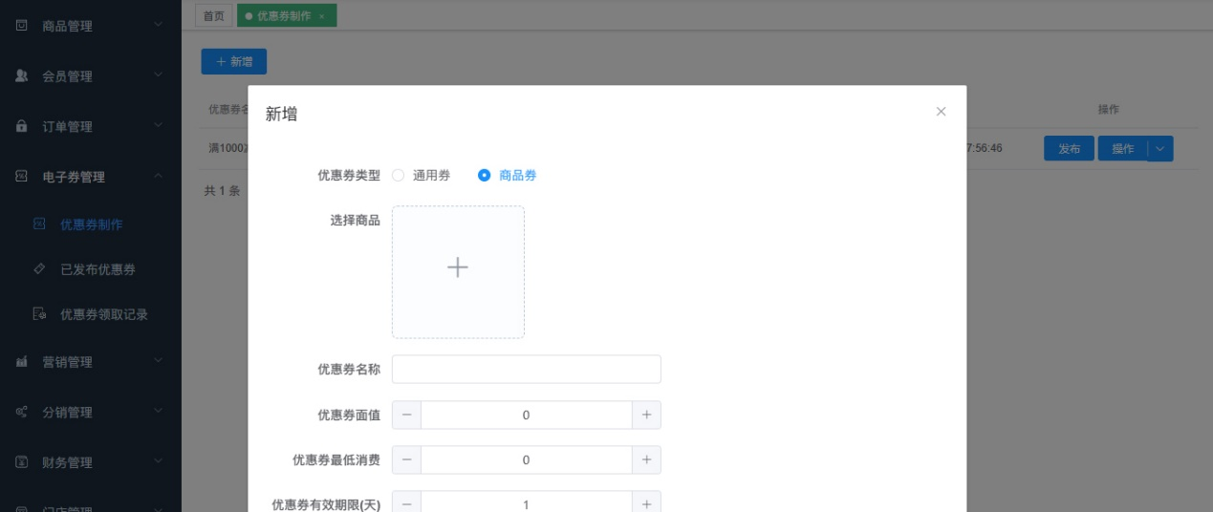

* 优惠券领取入口：小程序首页\优惠券、商品详情页

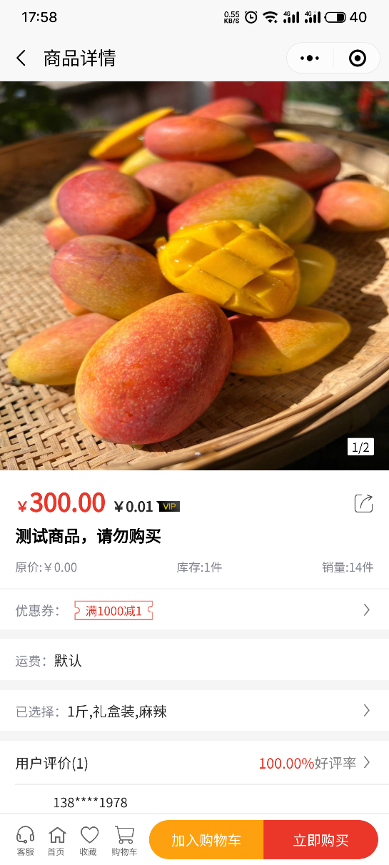 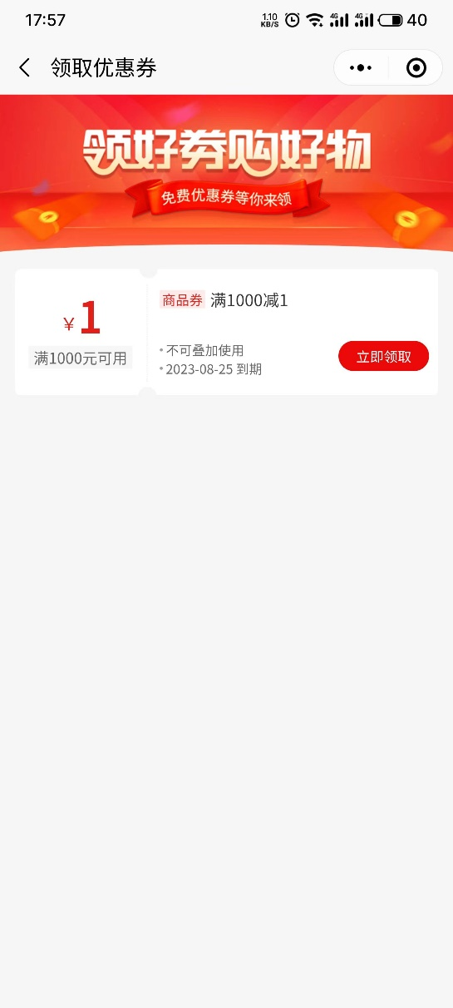

# 营销管理

拼团产品

**营销拼团可以激发顾客的兴趣和紧迫感，吸引更多的顾客参与购买, 可以增加品牌曝光度，吸引更多的关注和口碑传播。**

* 入口：商城管理\营销管理\拼团产品

点击【新增】，选择已上架的产品，填写拼团开始和结束时间，设置拼团人数，商品属性栏填写拼团价格和拼团活动库存。

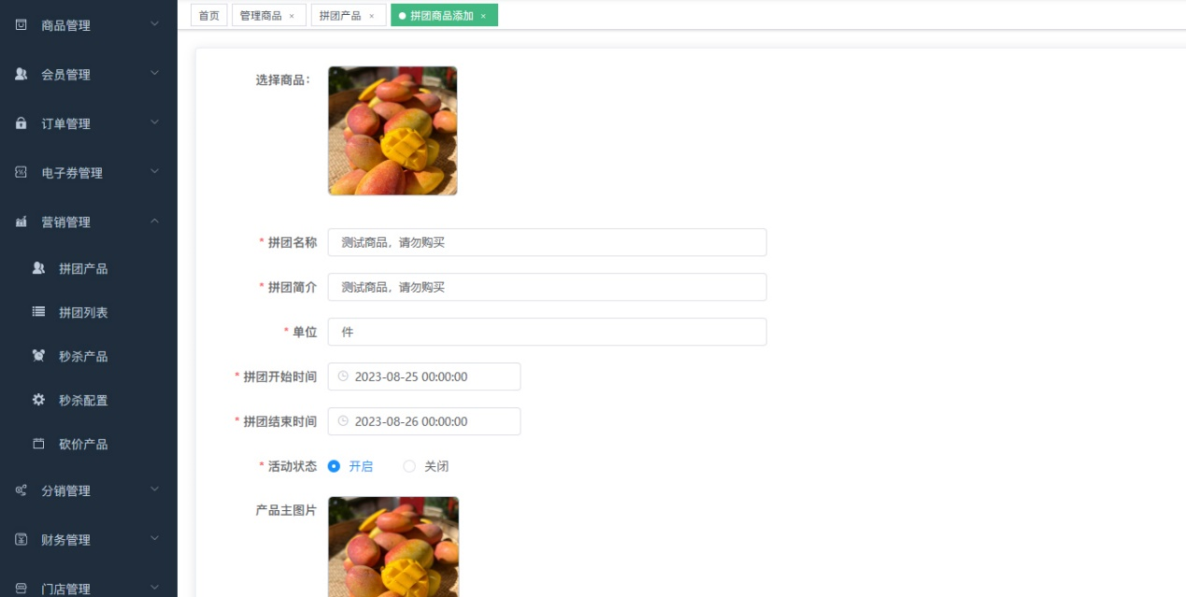

填写拼团价格和拼团库存

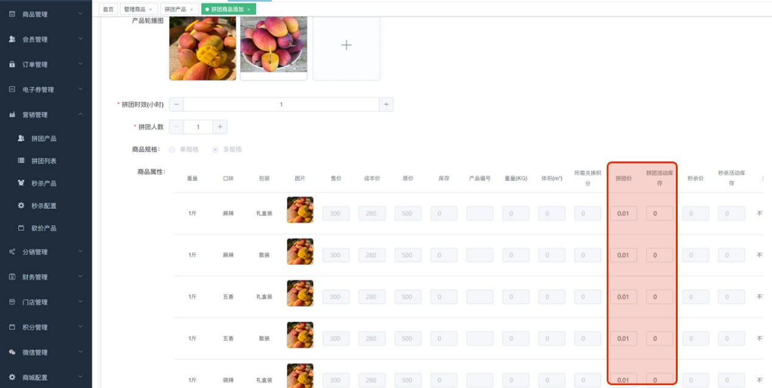

单独购买显示0.00元是因为没有填写商品原价，可以在【管理商品】处修改。

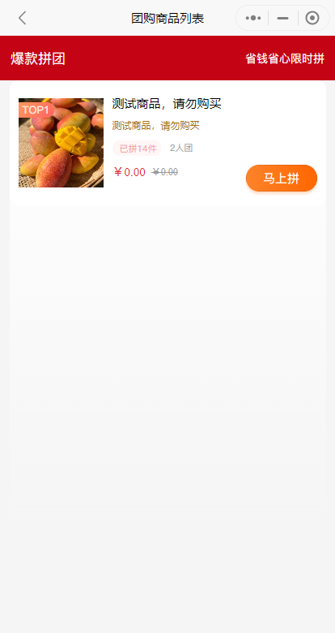 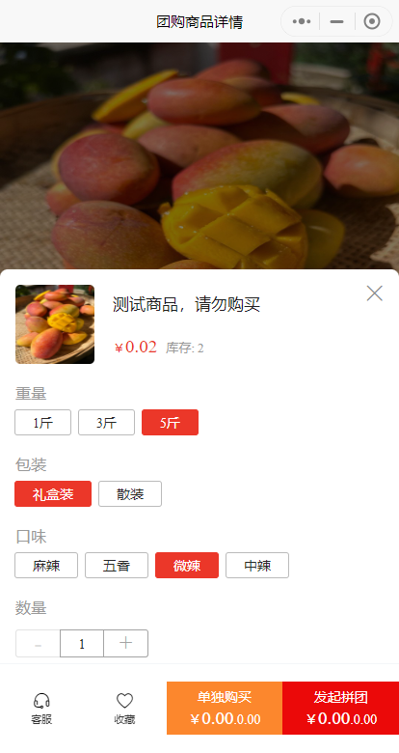

秒杀产品

**商城秒杀是一种促销策略，通过在限定时间内提供高度折扣的产品或服务，以吸引客户快速购买。**

* 入口：商城管理\营销管理\秒杀产品

点击【新增】，选择已上架的产品，填写秒杀开始和结束时间，商品属性栏填写秒杀价格和秒杀活动库存。

* 秒杀开始时间配置：入口商城管理\营销管理\秒杀配置，点击【新增】预设开启时间和持续时间。

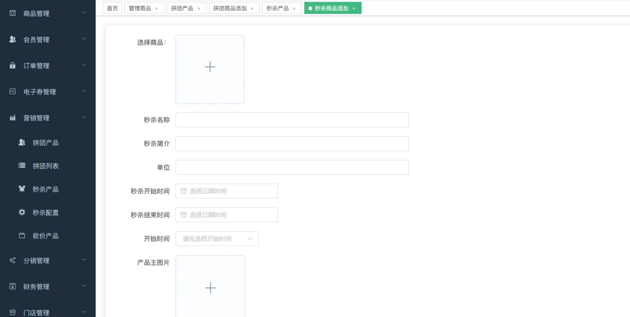

填写秒杀价格和秒杀活动库存

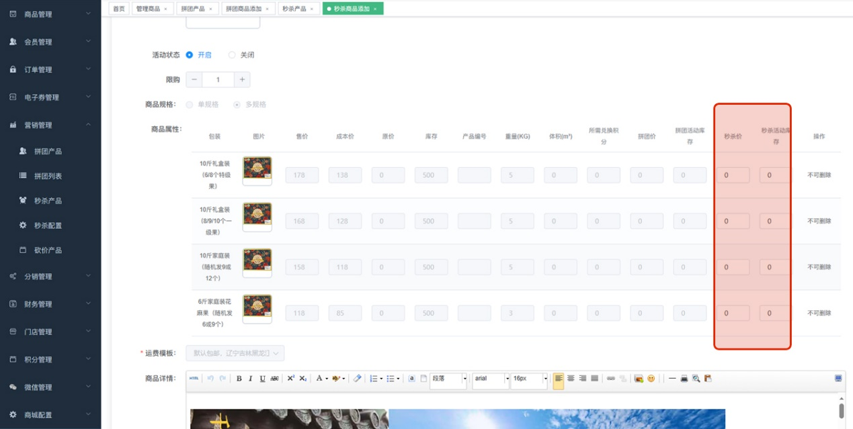

砍价产品

**砍价活动可以增加品牌曝光度，吸引更多的关注和口碑传播。**

* 入口：商城管理\营销管理\砍价产品

点击【新增】，选择已上架的**单规格产品**，按自己需求填写砍价商品属性。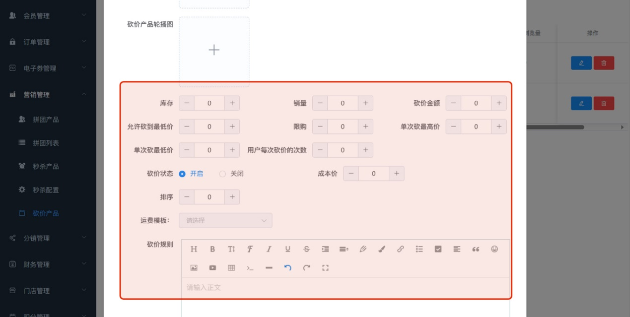

小程序端显示样式

